Actividad:

- Las siguientes palabras son los servicios públicos con los que cuenta nuestra ciudad, escribe para que los usas:

El agua
La luz

El gas domiciliario
El teléfono

Actividad:

- Las siguientes palabras son los servicios públicos con los que cuenta nuestra ciudad, escribe para que los usas:

El agua
La luz

El gas domiciliario
El teléfono

- Resuelve la siguiente sopa de letras, encuentra 8 conceptos respecto a los servicios públicos y escríbelos

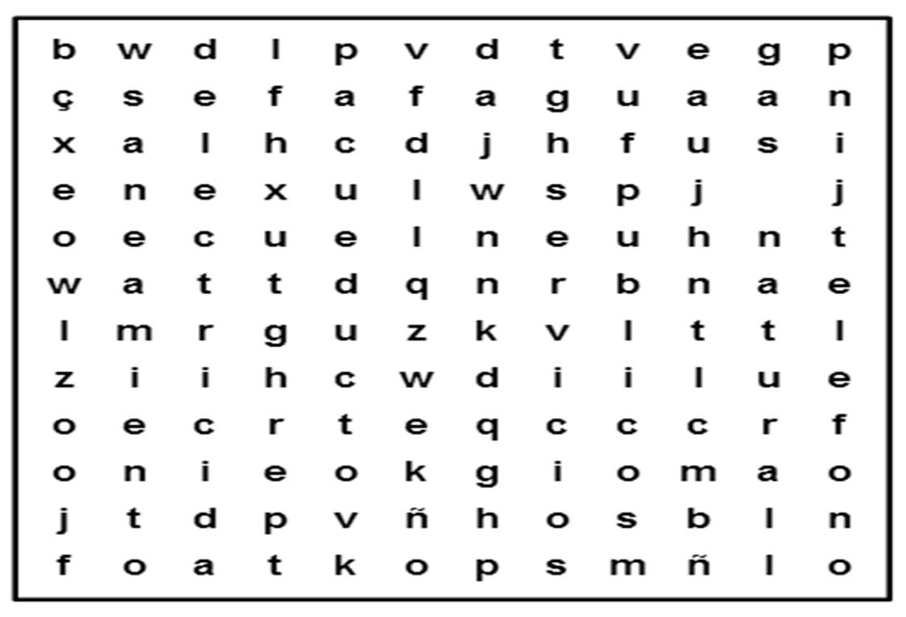

- Resuelve la siguiente sopa de letras, encuentra 8 conceptos respecto a los servicios públicos y escríbelos

